Afrika
Geografisch
Afrika besitzt eine Fläche von 30,3 Millionen km² (22 % der gesamten Landfläche der Erde). Die Küstenlänge beträgt 30.490 km, was gemessen an der großen Fläche relativ wenig ist. 75 % der Fläche Afrikas liegen innerhalb der Wendekreise. Der größte Teil Zentral- und Westafrikas ist von tropischem Regenwald bedeckt. Das Kongobecken ist das zweitgrößte Regenwaldgebiet der Erde.

Durch den Osten Afrikas zieht sich der Große Afrikanische Grabenbruch, welcher die Fortsetzung des Grabenbruchs unter dem Roten Meer ist und auf eine Abspaltung des Horns von Afrika und Arabiens vom Rest Afrikas hindeutet. Einige Berge entstanden durch den Vulkanismus.
Bevölkerung
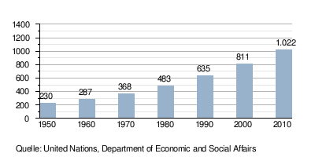
Afrika hat etwa eine Milliarde Einwohner (Stand 2012). Davon leben die meisten südlich der Sahara in Schwarzafrika (subsaharisches Afrika). In Nordafrika, wo hauptsächlich Berber und Araber leben, gibt es nur rund 210 Millionen Einwohner.
Gesundheit
Die durchschnittliche Lebenserwartung einer afrikanischen Frau liegt bei 55 Jahren, die durchschnittliche Lebenserwartung eines afrikanischen Mannes bei 53 Jahren. Etwa 4 % der Bevölkerung sind HIV-positiv.
Religion
44,2 % aller Afrikaner gehören dem Islam an, 13 bis 20 % praktizieren Animismus. Die restlichen rund 38 bis 43 % gehören christlichen Konfessionen an.
Sprache
Insgesamt gibt es über 2000 eigenständige afrikanische Sprachen, von denen rund 50 als größere Sprachen gelten, die jeweils von über einer Million Menschen gesprochen werden.
Fauna und Flora (Um- und Tierwelt)
Wichtige Vegetationsgebiete stellen erstens die Regenwälder, zweitens die drei großen Wüstengebiete und drittens die dazwischen liegenden Savannen- und Trockenwaldgebiete dar.
Namib im Süden, die Sahara im Norden und das Horn von Afrika sind die wichtigsten Wüstenregionen. Feuchtsavannen und Trockensavannen, sowie Waldsavannen prägen ebenso das typische Landschaftsbild von Afrika.
Landsäugerarten des Kontinents sind Afrikanischer Elefant und Waldelefant, Flusspferde und Nashörner. Weitere typische Großtiere stellen Kaffernbüffel, Giraffen, Zebras, zahlreiche Antilopen- und Duckerarten sowie verschiedene Schweine dar. Großraubtiere sind durch Löwen, Leoparden, Geparden, Hyänen und Wildhunde reichhaltig vertreten. Primatenarten wie Gorillas, Schimpansen, Meerkatzenartige, Galagos und Pottos sind ebenso vertreten.
Politik
Afrika hat relativ stabile demokratische Länder, repressive Diktaturen, die aber insgesamt sehr autoritär regiert werden und sogenannte „Gescheiterte Staaten“ (z.B.: Somalia). Im Schwarzen Kontinent gibt es vergleichsweise starke Probleme bei der Durchsetzung von Demokratie und Menschenrechten.
Quelle http://upload.wikimedia.org/wikipedia/commons/5/50/Africa%2C_administrative_divisions_-_de_-_colored.svg
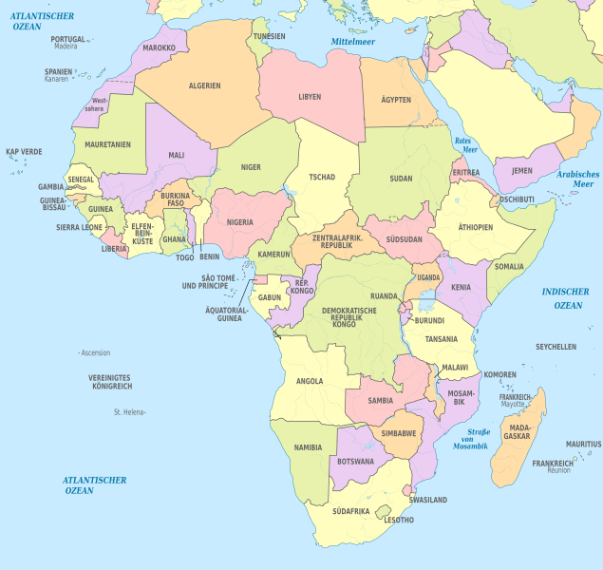
Wirtschaft
Die Wirtschaft ist im eigentlichen hauptsächlich auf Export ausgerichtet. In Nordafrika bringt vor allem die Förderung von Erdöl und Erdgas Einnahmen, dies führt zu einem reichen Norden und armen Süden.
Top Exportartikel
- Kakao: etwa 70 % Weltmarktanteil
- Diamanten: etwa 50 % Weltmarktanteil
- Gold: etwa 25 % Weltmarktanteil
- Erdöl: etwa 10 % Weltmarktanteil
Landwirtschaft
Großteile der Nahrungsmittelproduktion für die Bevölkerung erfolgt über Subsistenzlandwirtschaft. In den letzten Jahren wurde die industrielle Landwirtschaft durch ausländische Kapitalgesellschaften vorangetrieben, welche große Flächen Land kaufen oder pachten, um mit Bewässerung, Mineraldünger und Pestiziden Lebensmittel für den Bedarf im Ausland zu erzeugen.

Aids in Afrika
Südafrika
Südafrika liegt an der Nahtstelle des indischen und des atlantischen Ozeans. Die Südspitze bildet nicht das sagenumwobene Kap der Guten Hoffnung sondern das Kap Agulhas(Nadel Kap). Im Norden grenzt es an die Länder Namibia, Botsuana, Simbabwe und Mosambik. Mitten in Südafrika gibt es zwei Staaten, nämlich Lesotho und Swasiland.
(Fläche: 1.200.000 km²; Einwohner 48-52 Mio.; Hauptstadt: Tshwane(Pretoria))
Es gibt 2 offizielle Sprachen (Englisch und Afrikaans).

Nenne die wichtigsten Küstenstädte:
- Kapstadt, Port Elizabeth, Durban, East London
Nenne die wichtigsten Städte im Landesinneren:
- Johannesburg, Pretoria, Bloemfontein
Nenne den größten Flüsse, wo entspringen und wo münden er:
- Oranje (Drakensbergen, Atlantik)
Warum ist Johannesburg die Stadt mit Abstand dem größte Wirtschaftswachstum:
- Rohstoffzentrum (Verarbeitung und Verkauf) und durch die Bodenschätze

Die Landschaften
- Kapregion:
abwechslungsreiche Landschaft, liegt im Süden, angenehmes mediterranes Klima, Weinbau und Zitrusfrüchte
- Hochfeld:
größte Landschaft, von Süd nach Nord ansteigend, trockenes Klima (Dornbuschsavanne – Wüste)
- Drakensberge:
werden bis zu 3000m hoch, viele Bodenschätze (Johannesburg), im Norden liegt der Krüger Nationalpark

Ethnische Vielfalt:
- 79% schwarze Mehrheitsbevölkerung, viele verschiedene Volksgruppen
- 10% Weiße, Nachfolger der Buren und Engländer
- 9% sind sog. Coloureds (Mischlinge)
- 2% Asiaten (Großteils Nachkommen von Indischen Einwanderern)

Wirtschaft:
Südafrika hat die beste und hoffnungsreichste Wirtschaft. Das BIP ist das höchste Afrikas.
Das BIP beträgt 408 Mrd. bzw. 8.066 pro Person, in Österreich 419,2 Mrd. bzw. 49.809 pro Person.
- Reichtum an Bodenschätzen und gute Infrastruktur (Diamanten)
- Viele Rochstoffe ermöglichen die größte Industrie Afrikas
- Durch günstiges Klima können viele Landwirtschaftsprodukte produziert und exportiert
- Mit Ägypten ist es auch eines der größten Turismusländer
- Trotzdem gibt es hohe Arbeitslosenquote(ges. 25,5 %; Jugend 50 %) und Kriminalität

